**Portugol ou Pseudo-Código (Linguagem Estruturada)**

**Conceito**

A Linguagem Estruturada é a forma que tem sido mais utilizada para a elaboração de algoritmos. É a forma que mais se assemelha com a forma em que os programas são escritos nas linguagens de programação.

A Linguagem Estruturada, ou algoritmica, é suficientemente geral para que a passagem do algoritmo ao programa deva ser quase que uma operação direta, não importando a linguagem de programação a ser utilizada.

**Operadores**

**Operadores Aritméticos: +**; **-** ; **\*** *(multiplicação)*; **/** *(divisão real)*; ***DIV*** *(divisão de inteiros)*; **MOD** *(resto da divisão inteira)*; **↑** *(potenciação)*.

Exemplos: 1.0/0.5= 2.0; 7/2=3.5; 7DIV2=3; 7MOD2=1; 22 = 22.

**Operadores Relacionais: <** *(menor)*; **≤** *(menor ou igual)*; **=** *(igual)*; **≠**

*(diferente)*; **≥** *(maior ou igual)*; **>** *(maior)*.

**Operadores Lógicos: E**; **OU**; **NÃO**

* *Operador Lógico* **E ->**só resultará em VERDADEIRO, se todas as condições forem verdadeiras.
* *Operador Lógico* **OU** **->** só resultará em FALSO, se todas as condições forem falsas.
* *Operador Lógico* **NÃO** **->** nega uma condição. Então, se vier antes de uma condição verdadeira, o resultado será FALSO. E, se vier antes de uma condição falsa, o resultado será VERDADEIRO.

*Veja o quadro a seguir:*

|  |  |  |  |  |  |
| --- | --- | --- | --- | --- | --- |
| **X** | **Y** | **X E Y** | **X OU Y** | **NÃO X** | **NÃO Y** |
| V | V | V | V | F | F |
| F | V | F | V | V | F |
| V | F | F | V | F | V |
| F | F | F | F | V | V |

**Hierarquia de Operadores:**

* + - 1. Parênteses (com vários níveis)
      2. Funções
      3. Potenciação (**↑**)
      4. **\***; **/**; **DIV**; **MOD**
      5. **+**; **-**
      6. Operadores Relacionais

**Exemplos:**

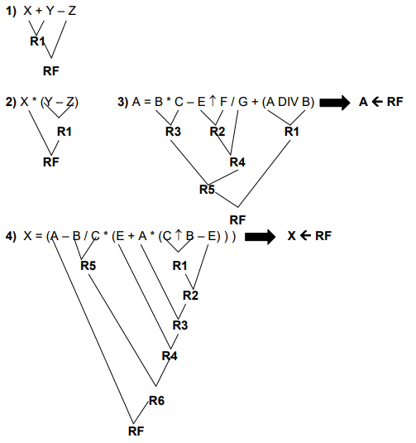

**Observação:** Com prioridades iguais, como no exemplo ao lado os sinais + e -, resolve-se primeiro a operação mais à esquerda.

**Regras para Construção dos Algoritmos**

**Declaração de Constantes**

* Constantes são dados que durante a execução do programa, permanecem com os seus valores inalterados;
* É importante tratá-las pelo nome.

**Declaração de Variáveis**

* Variáveis são dados cujos valores variam durante a execução do programa;
* São entidades que representam dados do programa;
* Possuem Nome e Valor;
* Representa uma posição de memória do computador. Ex: A=3; X=0; Y=10; K=0.01 ⎨ *Num dado momento, pois depois todos os valores podem estar alterados*.
* Tipos de Variáveis:

➢ Numéricas:

* Inteiras. Ex.: MÍNIMO = 0
* Reais. Ex.: PI = 3.1416...

➢ Literais. Ex: CIDADE = “Volta Redonda”.; ESTADO = “R.J.”;

➢ Caracter. Ex: RESP = “S”; SEXO = “M”; LETRA = “A”.

➢ Lógicas. Ex: ACHEI = Verdadeiro; CHAVE = Falso.

**Formação do Identificador (NOME das Variáveis e Constantes)**

* Começa sempre com uma letra que pode ser seguida de mais letras e/ou números;
* Deve ter no máximo 8 caracteres;
* Não são permitidos caracteres especiais (só letras e números);
* O nome deve refletir o significado da variável ou constante. Ex: X=16; Y=02; Z=1998 *(não são bons nomes)*, mas DIA=10; MÊS=02; ANO=2012 *(são bons nomes)*.

**Comandos Básicos**

**Comando de Atribuição (**←**)**

A instrução de ATRIBUIÇÃO permite que o conteúdo de uma variável seja alterado.

**Sintaxe:**

***Nome*** ← ***valor***

Um valor ou o resultado de uma *expressão* será armazenado sob um *nome* simbólico que está a esquerda do sinal de atribuição “ ←”.

Tal expressão poderá ser um simples valor atribuído à uma constante ou variável, ou ainda poderá ser uma expressão aritmética, envolvendo outras variáveis previamente definidas. Contudo, o tipo do valor do resultado obtido através do cálculo da expressão, deve ser do mesmo tipo da variável que irá receber este valor.

**Exemplos:** X ← 0; Y ← X; A ← X+Y (expressão aritmética); DIA ← 30.

**Comando de Leitura**

Transporta informações de um periférico de entrada para a memória principal do computador.

As informações são lidas de um dispositivo de entrada, geralmente do teclado.

**Sintaxe:**

**leia (*lista-de-variáveis*)**

**Onde:** A execução da instrução de leitura pressupõe que os dados serão fornecidos do meio externo (dispositivo de entrada - teclado) e serão armazenados na memória sob os nomes simbólicos explicitados na *lista-de-variáveis*, na ordem dada.

**Exemplos:**

leia (NOME, TELEFONE)

leia (DIA, MES, ANO)

leia (NUMERO)

leia (PRODUTO, PRECO)

**Comando de Impressão (escreva)**

Transporta informações da memória principal do computador para um periférico de saída.

As informações são exibidas em um dispositivo de saída, geralmente em impressora ou vídeo.

**Sintaxe:**

**escreva (*lista-de-variáveis/constantes ou “texto”*)**

A execução da instrução de impressão pressupõe que os dados estejam armazenados na memória e serão colocados disponíveis no meio externo (dispositivo de saída – impressora ou vídeo) através dos nomes simbólicos atribuídos às variáveis ou às constantes.

A opção “*texto*” prevista no formato da instrução permite também que sejam explicitados textos para a exibição de mensagens.

**Exemplos:**

escreva (“UniFoa – Centro Universitário de Volta Redonda”) ➔ imprime texto

escreva (DIA, MES, ANO) ➔ imprime os valores (conteúdo) das variáveis DIA, MES e ANO

escreva (“Dia = “, DIA, “Mês = “, MES, “Ano = “, ANO) ➔ imprime textos e os valores (conteúdos) das variáveis.

escreva (“O resultado da expressão 5 * 3 – 2 + 4 / 2 é = ”, 5*3-2+4/2)

imprime texto e o resultado da expressão

**Detalhamento das Regras**

1. ALGORITMO é sempre a primeira palavra, seguida do título (minúsculo);
2. Os passos são numerados;
3. Início e Fim claros;
4. Os passos (comentários) são escritos entre colchetes [ ];
5. Estruturas serão grifadas;
6. Usar “identação”, que é um deslocamento para direita das instruções subordinadas.

**Estruturas Básicas**

**Sequência Simples**

As instruções do algoritmo são executadas uma após a outra, sem que haja desvios na sequência das instruções. Cada instrução é executada uma e somente uma vez.

**Exemplo:** Algoritmo para ler um valor numérico qualquer e imprimir o valor lido.

ALGORITMO exemplo da Estrutura Sequencial

* 1. [Início]
  2. [Declaração de Variáveis]

NUMERO: real

* 1. [Leitura do Valor Numérico]

escreva (“Entre com um valor numérico: “)

leia (NUMERO)

* 1. [Impressão do número lido]

escreva (“O número lido foi: “, NUMERO)

* 1. [Fim]